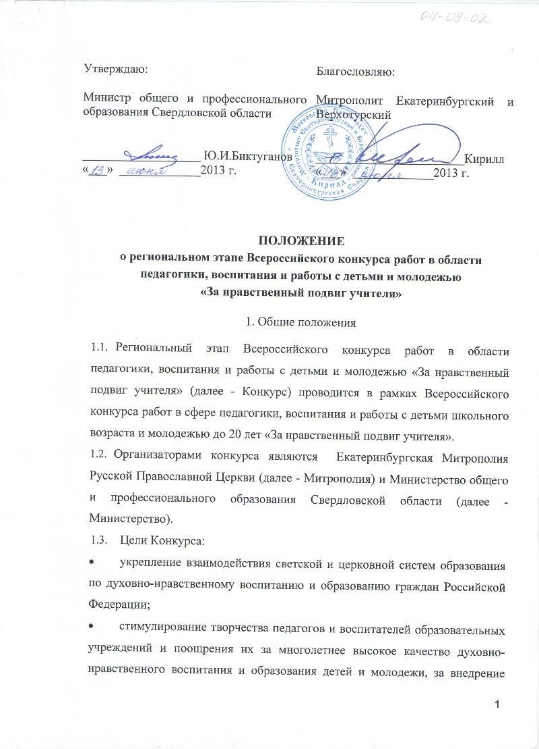

инновационных разработок в сферу образования, содействующих духовно-нравственному развитию детей и молодежи;
- выявление и распространение лучших систем воспитания, обучения и внеучебной работы с детьми и молодежью; повышение престижа учительского труда.
1.3. Задачи Конкурса:
- обобщение имеющейся практики духовно-нравственного образования и воспитания детей и (или) молодежи в образовательных учреждениях дошкольного, начального общего, основного общего, среднего (полного) общего образования и начального профессионального образования детей и деятельности общественных организаций;
- отбор и внедрение наиболее эффективных методик духовно-нравственного развития и воспитания в педагогическую деятельность;
- формирование базы данных об имеющемся эффективном опыте образовательной деятельности указанных образовательных организаций;
- содействие общественному признанию граждан Российской Федерации, внесших существенный личный трудовой, творческий, организационный, материальный вклад в развитие гражданско-патриотического и духовно- нравственного воспитания детей и молодежи.
2. Участники Конкурса
Участниками Конкурса могут быть педагогические работники общеобразовательных, православных школ, гимназий и лицеев, школ с этнокультурным компонентом, музыкальных школ и домов детского творчества, а также преподаватели институтов повышения квалификации учителей и педагоги высшей школы. Коллективы авторов методик духовно-нравственного развития и воспитания (не более 5 человек) и руководители образовательных организаций (учреждений), реализующих образовательные программы (независимо от их организационно-правовой формы), представители общественных объединений и клубов, осуществляющих реализацию программ духовно-нравственного воспитания детей и молодежи, постоянно проживающие на территории Свердловской области, Российской Федерации.
3. Номинации Конкурса
Конкурс проводится по следующим номинациям:
  - «За организацию духовно-нравственного воспитания в рамках образовательного учреждения». Выдвигаются работы комплексных мероприятий по духовно-нравственному воспитанию, разработанные и реализуемые образовательными организациями (учреждениями).
  - «Лучшая программа духовно-нравственного и гражданско-патриотического воспитания детей и молодежи». Выдвигаются программы дошкольных, общеобразовательных, организаций начального и среднего профессионального образования, дополнительного образования детей, клубов по месту жительства, общественных и иных региональных объединений и организаций по созданию системы работы в сфере духовно-нравственного, гражданско-патриотического воспитания детей и молодежи, которые осуществляют методическую, информационно-просветительскую и образовательно-воспитательную деятельность.
  - «Лучшая методическая разработка по предметам: Основы религиозных культур и светской этики (ОРКСЭ, Основы духовно-нравственной культуры народов России (ОДНКНР), Основы православной веры (для образовательных организаций с религиозным (православным) компонентом). Выдвигаются методические разработки и материалы по методике преподавания Основ, воспитанию благочестия, этике и нравственности.
  - «Лучший образовательный издательский проект года». Выдвигаются публикации, журналы, учебники, книги, сайты и другие издания, отразившие по содержанию и форме духовно-нравственную, воспитательно-просветительскую, гражданско-патриотическую, военно-патриотическую программы работы с детьми и молодежью в образовательных организациях.
4. Сроки направления работ
Работы на Конкурс необходимо ОБЯЗАТЕЛЬНО предоставить в печатном виде (доставить по одному из указанных адресов) и в электронном виде на интернет-портале: http://konkurs.podvig-uchitelya.ru/ до 31 марта 2020 года.
Работы (в печатном виде), оформленные в соответствии с порядком, указанным в Приложении 6 настоящего Положения, принимаются по адресам:
- г. Екатеринбург, ул. Репина, 6-а, сектор основ Православной культуры Отдела религиозного образования и катехизации Екатеринбургской епархии, каб.203, 225, тел: (343) 253-10-37,
- г. Екатеринбург, ул. Щорса, 92-а, корпус 4, отдел сопровождения конкурсов ГАОУ ДПО СО «Институт развития образования», каб.221,
тел: (343) 257-30-55, специалист Поспелова Екатерина Сергеевна.
5. Организационный комитет Конкурса,
Конкурсная и Экспертная комиссии
5.1. Организационный комитет Конкурса (далее - оргкомитет) осуществляет подготовку и проведение Конкурса.
В состав оргкомитета входят представители Екатеринбургской Митрополии, Министерства образования и молодежной политики Свердловской области, ГАОУ ДПО СО «Институт развития образования», ведущие ученые и педагоги.
Заседание оргкомитета считается правомочным, если на нем присутствует не менее двух третей его членов. При равенстве голосов право решающего голоса остается за сопредседателями. Решение оформляется протоколом за подписью сопредседателей и ответственного секретаря.
В целях пропаганды Конкурса и его результатов оргкомитет содействует освещению подготовки и хода Конкурса в средствах массовой информации, выпуску и распространению информационных материалов - брошюр, листовок, съемке видеофильмов и телепередач, публикации работ победителей и лауреатов в научно-методических журналах, газетах, созданию банка данных и видеотеки, организует выставку и презентацию работ.
5.2. Оргкомитет Конкурса:
5.2.1. Состав оргкомитета Конкурса формируется под руководством его сопредседателей: руководителей Екатеринбургской Митрополии и Министерства.
Сопредседатели оргкомитета Конкурса формируют и возглавляют Конкурсную комиссию.
Оргкомитет регионального этапа Конкурса:
публикует Положение о Конкурсе в региональных печатных и электронных средствах массовой информации с обязательным указанием почтового и электронного адресов, на которые должны присылать работы претенденты, а также условий, предусматривающих критерии и порядок оценки результатов работ, размер и форму награды, порядок и сроки объявления результатов Конкурса;
организует информационную поддержку Конкурса;
организует работу экспертной комиссии регионального этапа Конкурса;
утверждает список победителей Конкурса и публикует в региональных печатных и электронных средствах массовой информации;
организует торжественную церемонию награждения победителей регионального этапа Конкурса;
направляет работы победителей на II межрегиональный этап Конкурса.
5.3. Конкурсная комиссия:
организует прием работ для участия в Конкурсе в соответствии с требованиями настоящего Положения;
определяет победителей в соответствии с критериями Конкурса, определенными в настоящем Положении;
организует работу экспертной комиссии, осуществляющей экспертную оценку (рецензирование) работ участников;
запрашивает дополнительные материалы, если представленной информации недостаточно для проведения качественной экспертизы и выставления экспертами обоснованных оценок;
определяет количество лауреатов и победителей в номинациях.
Результаты обсуждения работ участников Конкурса и ход голосования по ним разглашению не подлежат.
Конкурсная комиссия имеет право на публикацию работ победителей в электронном и печатном виде без заключения отдельного договора и без выплаты вознаграждения авторам.
Заседание конкурсной комиссии считается правомочным, если на нем присутствует не менее двух третей членов конкурсной комиссии. При равенстве голосов право решающего голоса остается за сопредседателями. Решение оформляется протоколом за подписью сопредседателей и ответственного секретаря.
5.4. Экспертная комиссия
Для экспертной оценки (рецензирования) поступивших на Конкурс работ создается экспертная комиссия.
Результаты экспертизы фиксируются в эксперт-рецензии. Эксперт несет персональную ответственность за качество и объективность экспертной оценки.
Документы, представленные на Конкурс, распределяются между экспертами так, чтобы работа каждого участника или коллектива авторов была проанализирована и оценена не менее чем 2 экспертами.
В случае если работа вызывает сомнение эксперта или набрала одинаковое количество баллов с работами, претендующими на призовые места (в каждой номинации), назначается дополнительная экспертиза не менее чем двумя членами экспертной комиссии, ранее не принимавшими участие в рецензировании данных работ.
Результаты экспертной оценки представляются в конкурсную комиссию для формирования рейтинга.
6. Критерии оценки и порядок оформления конкурсных работ
6.1. Основными критериями оценки работ являются:
соответствие содержания работ заявленным целям и задачам Конкурса;
новизна авторских курсов, программ, учебно-методических пособий и других материалов по вопросам духовно-нравственного, гражданско-патриотического воспитания и просвещения детей и молодежи;
актуальность работы по вопросам духовно-нравственного и гражданско-патриотического воспитания детей и молодежи;
степень подготовленности авторских работ к возможному тиражированию и внедрению в педагогическую практику.
6.2. Порядок оформления работ.
Для участия в региональном этапе Конкурса претенденты направляют в адрес оргкомитета материалы, представляемые на Конкурс (авторские курсы, исследования, научные и методические разработки, публикации, сайты, фото-, видео- и аудиоматериалы и т.п.) (Приложение 2), а также следующие документы:
- заявку на участие в Конкурсе (Приложение 3);
- анкету участника Конкурса (в случае коллективной заявки анкеты заполняются всеми членами коллектива) (Приложение 4);
- краткую аннотацию работы (не более 1000 печатных знаков) (Приложение 5);
- рекомендательные письма, экспертные заключения, отзывы специалистов, подтверждения о практической реализации (внедрении) разработок и т.п. (по желанию претендента);
Заявка, анкета и аннотация подписываются лично претендентом на участие в Конкурсе (в случае коллективной заявки - всеми членами коллектива).
Материалы представляются в печатном виде (доставить по одному из указанных адресов) и в электронном виде на интернет-портале: http://konkurs.podvig-uchitelya.ru/ (требования к оформлению работ, представляемых на Конкурс, содержатся в Приложении 6).
Работы, поданные на Конкурс, не рецензируются и не возвращаются. Оргкомитет и конкурсная комиссия не вступают в переписку с авторами работ.
7. Условия проведения Конкурса
7.1. Представление материалов на Конкурс рассматривается как согласие их авторов на открытую публикацию с обязательным указанием авторства.
- Отдел религиозного образования и катехизации Екатеринбургской епархии Русской Православной Церкви и ГАОУ ДПО СО «Институт развития образования» вправе без согласия автора или иного правообладателя и без выплаты вознаграждения, но с обязательным указанием имени автора, свободно использовать представленные материалы (цитировать, использовать в качестве иллюстраций в изданиях, радио- и телепередачах, звуко- и видеозаписях учебного характера; сообщать в эфир в информационных, научных, учебных или культурных целях), использовать данные материалы путем репродуцирования.
- Представление материалов на Конкурс является согласием авторов на их использование путем воспроизведения, распространения, публичного показа, практической реализации, сообщения в эфир, доведения до всеобщего сведения без выплат вознаграждения. При этом заключения отдельных договоров не требуется.
- Права авторов на имя, на неприкосновенность материалов и их защиту от искажений сохраняются за авторами в полном объеме.
- Представление материалов на Конкурс рассматривается как согласие их авторов с правилами Конкурса, описанными в настоящем Положении.
- Выплата авторских гонораров в любой форме не предусмотрена.
8. Подведение итогов и награждение победителей Конкурса
- На I региональном этапе Конкурса общее количество призовых мест в четырех номинациях в 2020 году – 5 (пять) (см. Приложение Количество призовых мест).
По решению оргкомитета Конкурса они награждаются Дипломом лауреата и Грамотой победителя в номинации. Оргкомитет Конкурса имеет право не присуждать первое место.
- Определение Лауреатов регионального этапа Конкурса и победителей в номинациях осуществляется до 12 мая 2020 года.
- Конкурсная комиссия регионального этапа Конкурса направляет в адрес конкурсной комиссии межрегионального этапа работы лауреатов и победителей в номинациях и протокол заседания конкурсной комиссии регионального I этапа Конкурса, подписанный ее сопредседателями и утвержденный оргкомитетом до 01 июня текущего года, для участия в следующем межрегиональном этапе Всероссийского конкурса.
- Награждение победителей регионального этапа Конкурса проводится в торжественной обстановке на совместном мероприятии Министерства образования и молодежной политики Свердловской области и Екатеринбургской Митрополии (по согласованию сторон).
- По решению оргкомитета регионального этапа Конкурса победителям этих этапов Конкурса могут быть вручены ценные подарки и денежные призы.
- Все остальные участники регионального этапа Конкурса награждаются Дипломами участника от Екатеринбургской Митрополии.
9. Финансирование Конкурса
Финансирование Конкурса осуществляется за счет привлечения бюджетных и внебюджетных средств в установленном законодательством Российской Федерации порядке.
Оплата проезда, питания, проживания осуществляется за счет средств направляющей стороны.
10. Информационно-аналитическое обеспечение Конкурса
Все материалы по проведению I регионального этапа Конкурса размещаются на сайтах:
- Отдела религиозного образования и катехизации Екатеринбургской епархии Русской Православной Церкви http://uralprosvet.ru/opk/
- ГАОУ ДПО СО «Институт развития образования» http://www.irro.ru.
Справки о проведении Конкурса можно получить:
- в Отделе религиозного образования и катехизации Екатеринбургской епархии, сектор основы Православной культуры: г. Екатеринбург, ул. Репина, 6а, тел: (343) 253-10-37, ответственный – Глушкова Елена Владимировна;
- в Отделе сопровождения конкурсов ГАОУ ДПО СО «Институт развития образования»: г. Екатеринбург, ул. Щорса, 92а, корпус 4, тел: (343) 257-31-33, ответственный – Атаманычева Светлана Арнольдовна.
Приложения
Приложение 2. Титульный лист; образец оформления титульного листа
Приложение 3. Заявка участника Конкурса
Приложение 4. Анкета участника Конкурса.
Приложение 5. Образец оформления краткой аннотации работы, представленной на Конкурс.
Приложение 6. Требования к оформлению работы.

